Министерство науки и высшего образования Российской Федерации Федеральное государственное автономное образовательное учреждение высшего образования
ТОМСКИЙ ГОСУДАРСТВЕННЫЙ УНИВЕРСИТЕТ СИСТЕМ
УПРАВЛЕНИЯ И РАДИОЭЛЕКТРОНИКИ (ТУСУР)
Кафедра компьютерных систем в управлении и проектировании (КСУП)

РАЗРАБОТКА ПЛАГИНА «ЛЕСТНИЦА» ДЛЯ «КОМПАС-3D»
ПОЯСНИТЕЛЬНАЯ ЗАПИСКА
по дисциплине
«Основы разработки САПР» (ОРСАПР)

Выполнил:
студент гр. 581
______________ Дей Д.В.
«___» ________________ 2024 г.
Проверил:
к.т.н., доцент каф. КСУП __________ Калентьев А.А.
«___» ________________2024
РЕФЕРАТ

Пояснительная записка, 34 страницы, 24 рисунка, 13 таблиц, 12 источников.
Ключевые слова: САПР, КОМПАС-3D, Плагин для САПР, Плагин лестницы, C#, Windows Forms.
Объектом исследования являются технологии разработки плагинов для САПР.
Предметом исследования является применение технологий разработки плагинов, для автоматизации построения лестниц разных размеров с разными параметрами в САПР КОМПАС-3D.
Цель работы: создание программы для автоматизации построения лестниц в САПР КОМПАС-3D.
Для создания использовались Microsoft Visual Studio 2022 (Windows Forms), .NET Framework 4.7.2, NUnit 3.14.0, NUnit3TestAdapter 3.17.0, StyleCop.Analyzers 1.1.118, StyleCop.Analyzers.Unstable 1.2.0.556, ReSharper, Fine Code Coverage, GitHub.
В результате работы было создано приложение Windows Forms, взаимодействующее с САПР КОМПАС-3D.
Областью применения являются предприятия, связанные с моделированием лестниц.

СОДЕРЖАНИЕ
1 ВВЕДЕНИЕ 4
2 ПОСТАНОВКА И АНАЛИЗ ЗАДАЧИ 5
3 ОПИСАНИЕ ПРЕДМЕТА ПРОЕКТИРОВАНИЯ 7
4 ВЫБОР ИНСТРУМЕНТОВ И СРЕДСТВ РЕАЛИЗАЦИИ 8
5 НАЗНАЧЕНИЕ ПЛАГИНА 9
6 ОБЗОР АНАЛОГОВ 10
7 ОПИСАНИЕ РЕАЛИЗАЦИИ 12
8 ОПИСАНИЕ ПРОГРАММЫ ДЛЯ ПОЛЬЗОВАТЕЛЕЙ 20
9 ТЕСТИРОВАНИЕ ПЛАГИНА 24
9.1 Функциональное тестирование 24
9.2 Модульное тестирование 28
9.3 Нагрузочное тестирование 30
10 ЗАКЛЮЧЕНИЕ 32
11 СПИСОК ИСПОЛЬЗОВАННЫХ ИСТОЧНИКОВ 33

1 ВВЕДЕНИЕ

САПР – организационно-техническая система, входящая в структуру проектной организации и осуществляющая проектирование при помощи комплекса средств автоматизированного проектирования [2].
API (Application Programming Interface) — набор правил и протоколов, с помощью которых различные программные приложения могут взаимодействовать друг с другом и обмениваться данными, повышая тем самым функциональность и эффективность работы [3].
Для разработки плагина для САПР прежде всего необходимо выбрать объект проектирования, подходящую для выбранного объекта САПР, средства разработки плагина (язык программирования и дополнительные средства разработки, выбор может быть основан на наличии API для выбранной САПР на конкретном языке).
Плагин автоматизации построения ламп накаливания необходим и может быть использован на предприятиях, занимающихся моделированием ламп накаливания, поскольку он упростит процесс моделирования и снизит нагрузку на моделлеров.

2 ПОСТАНОВКА И АНАЛИЗ ЗАДАЧИ

Этапы проведения работ по разработке плагина «Лестница» для САПР «Компас 3D» приведены в таблице 2.1.
Таблица 2.1 − Этапы проведения работ по разработке плагина «Лестница» для САПР «Компас 3D».
Этап | Состав работ | Наименование документа | Обозначение | Разработано согласно | Сроки выполнения
1 | Создание технического задания | Техническое задание | - | ГОСТ 23501.101-87 | Не позднее 8.10.2024
2 | Создание проекта системы | Проект системы | - | ОС ТУСУР 01-2021 | Не позднее 29.10.2024
3 | Реализация плагина | Программный код | - | RSDN Magazine #1-2004 | Не позднее 10.12.2024
 |  | Документ с тремя вариантами дополнительной функциональности плагина для согласования
 |  | Модульные тесты

Таблица 2.1 − Продолжение
Этап | Состав работ | Наименование документа | Обозначение | Разработано согласно | Сроки выполнения
4 | - Доработка плагина  - Создание пояснительной записки | Программный код | - | - RSDN Magazine #1-2004  - ОС ТУСУР 01-2021 | Не позднее 31.12.2024
 |  | Модульные тесты
 |  | Пояснительная записка

Главной проблемой оказалась взаимосвязь второго и третьего этапа. Непривычное создание UML-диаграмм по несуществующей системе не позволило грамотно оценить все её нюансы и спроектировать систему, в которой не будет различий с конечным проектом. Не смотря на описание проблемы также известно, что изменения в конечной версии диаграммы классов по сравнению с ней же на этапе проекта системы не являются редкостью. Только в реальных проектах эти изменения чаще вызваны желаниями и потребностями заказчика, чем неопытностью формирования диаграмм разработчиками.
Помимо этого, на этапе выбора предмета проектирования были слабо изучены особенности API КОМПАС-3D. Так, ушло достаточно большое количество времени, а также различных тестов плагина прежде, чем удалось найти подходящие методы API. Хоть это и не привело к значительным трудностям в написании кода, данный факт привёл к более высоким затратам по времени, чем планировалось изначально. Вывод один, необходимо более детально изучать выбираемые средства для разработки, во избежание казусов, связанных с непредусмотрительностью разработчика.

3 ОПИСАНИЕ ПРЕДМЕТА ПРОЕКТИРОВАНИЯ

Лестница – функциональный и конструктивный элемент, обеспечивающий вертикальные связи. Вертикальная лестница – разновидность лестницы, устанавливаемой на максимально возможный угол наклона и требующей использование рук при подъеме и спуске. Представляет из себя конструкцию с двумя продольными стержнями (тетивы), на которые перпендикулярно стержням закрепляются перегородки (ступени) [7].
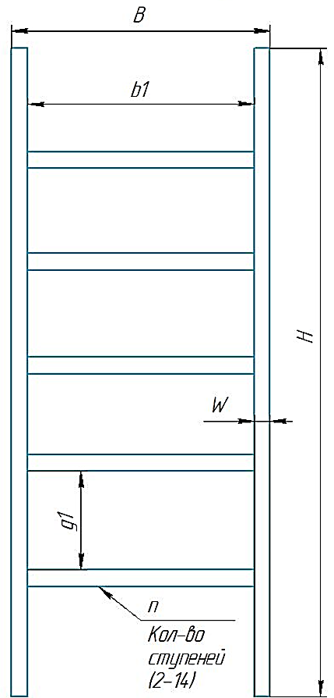
Рисунок 3.1 – Чертёж лестницы

Изменяемые параметры для плагина (также все обозначения показаны на рисунке 3.1):
− Высота лестницы H (900 — 5000 мм, определяется по формуле:
H = (n+1)g₁ + nW;
− Количество ступеней n (2 — 14);
− Расстояние между ступенями g₁ (300 — 340 мм);
− Ширина ступени b₁ (460 — 800 мм);
− Толщина профиля W (30 — 55 мм).

4 ВЫБОР ИНСТРУМЕНТОВ И СРЕДСТВ РЕАЛИЗАЦИИ

При создании плагина использовались следующие инструменты:
− WindowsForms и .NET Framework 4.7.2;
− GitHub;
− ReSharper;
− Fine Code Coverage;
− StyleCop.Analyzers 1.1.118;
− StyleCop.Analyzers.Unstable 1.2.0.556;
− NUnit 3.14.0;
− NUnit3TestAdapter 3.17.0.
Плагин был создан на технологии Windows Forms, поддерживающей широкий набор функций для разработки приложений, включая элементы управления, графику, привязку данных и ввод пользователя [8], а также .NET Framework 4.7.2, программной платформе основанной на сервероцентрической модели.
GitHub − платформа с возможностями хранения, распространения и совместной работы над написанием кода. Git − система управления версиями, которая интеллектуально отслеживает изменения в файлах [9].
ReSharper − расширение для Microsoft Visual Studio, помогающее программировать эффективнее. Позволяет исследовать, улучшать, писать и обслуживать код [10].
Fine Code Coverage − расширение для Microsoft Visual Studio, визуализирующий покрытие кода модульными тестами [11].
StyleCop − средство для контроля кода, автоматически находящее синтаксические ошибки [12].
NUnit − фреймфорк для модульного тестирования всех языков .Net [13].

5 НАЗНАЧЕНИЕ ПЛАГИНА

Назначение разрабатываемого плагина обусловлено быстрым моделированием лестниц разных размеров. Благодаря данному расширению, производители смогут наглядно рассмотреть спроектированную модель, при необходимости перестроить под нужные им параметры.

6 ОБЗОР АНАЛОГОВ

Первым аналогом является инструмент Autodesk Inventor «Frame Generator» [4], который предназначен для создания различных металлоконструкций (столы, рамы, каркасы, ограждения и т.д.) для промышленных целей и может быть адаптирован для проектирования лестниц. Интерфейс взаимодействия представлен на рисунке 6.1.
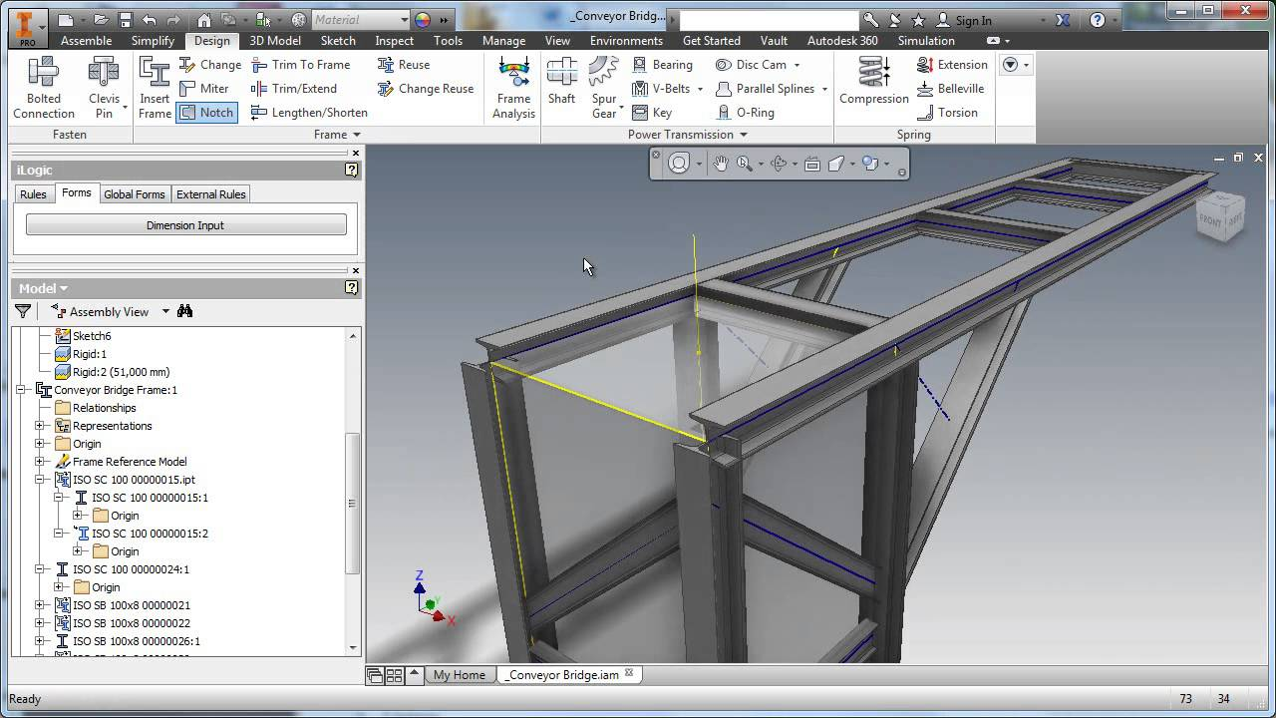
Рисунок 6.1 − Интерфейс Autodesk Inventor «Frame Generator»

Второй аналог. SolidWorks предлагает возможности для создания вертикальных лестниц через модуль Weldment [5], который специально разработан для работы с металлоконструкциями. Этот инструмент предоставляет возможность проектировать каркасные конструкции, такие как пожарные лестницы и промышленные стремянки. Weldment включает набор стандартных профилей, из которых можно создать конструкцию лестницы, добавляя нужные элементы, такие как ступени и поручни.
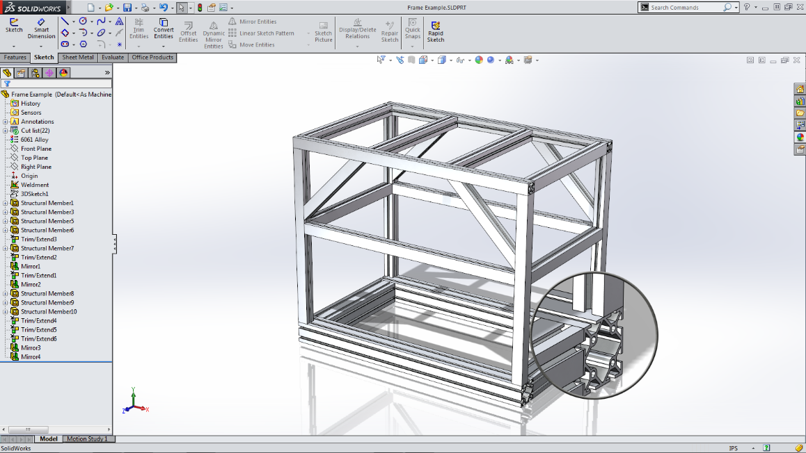
Рисунок 6.2 − Интерфейс SolidWorks Weldment

7 ОПИСАНИЕ РЕАЛИЗАЦИИ

UML (Unified Modeling Language) — стандартный язык для описания, визуализации, проектирования и документации элементов информационных систем [6].
UML диаграмма классов для плагина «Лестница» представлена на рисунке 7.1.
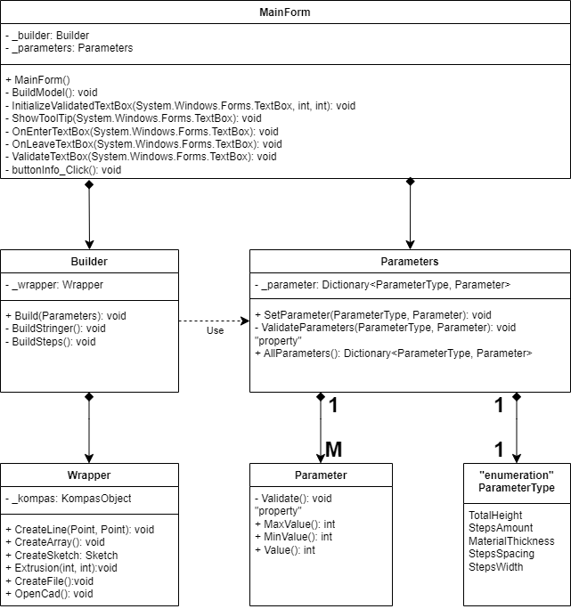
Рисунок 7.1 − UML диаграмма классов после проектирования

UML диаграмма классов после реализации плагина «Лестница» представлена на рисунке 7.2.

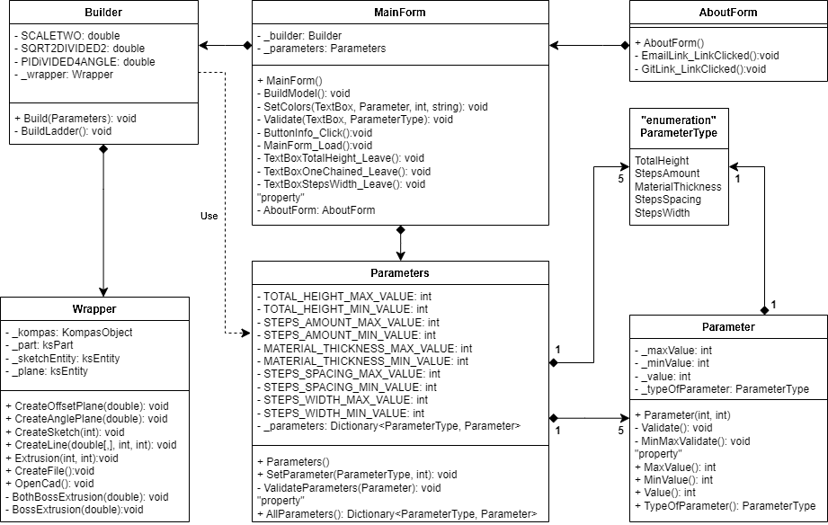
Рисунок 7.2 − UML диаграмма классов после реализации

В таблицах ниже представлена информация о свойствах и методах каждого из классов.
Таблица 7.1 − Свойства класса MainForm
Название | Тип данных | Описание
_builder | Builder | Хранит в себе объект построения
_parameters | Parameters | Хранит в себе параметры для объекта построения

Таблица 7.2 − Методы класса MainForm
Название | Входные параметры | Выходные параметры | Описание
MainForm | − | − | Конструктор MainForm
BuildModel | − | − | Построение модели
SetColors | TextBox, Parameter, int, string | − | Установка цветов в текстовые поля
Validate | TextBox, ParameterType | − | Валидатор вводимых значений
ButtonInfo_Click | − | − | Окно информации
MainForm_Load | − | − | Загрузчик главной формы
TextBoxTotalHeight_Leave | − | − | Обработчик выхода из текстбокса высоты лестницы
TextBoxOneChained_Leave | − | − | Обработчик выхода из текстбокса
TextBoxStepsWidth_Leave | − | − | Обработчик выхода из текстбокса ширины ступеней
AboutForm | − | − | Справочная форма

Таблица 7.3 − Свойства класса Parameters
Название | Тип данных | Описание
TOTAL_HEIGHT_MAX_VALUE | Int | Максимальная высота изделия
TOTAL_HEIGHT_MIN_VALUE | Int | Минимальная высота  изделия
STEPS_AMOUNT_MAX_VALUE | Int | Максимальное количество ступеней
STEPS_AMOUNT_MIN_VALUE | Int | Минимальное количество ступеней
MATERIAL_THICKNESS_MAX_VALUE | Int | Максимальная толщина профиля
MATERIAL_THICKNESS_MIN_VALUE | Int | Минимальная толщина профиля
STEPS_SPACING_MAX_VALUE | Int | Максимальный шаг между ступенями
STEPS_SPACING_MIN_VALUE | Int | Минимальный шаг между ступенями
STEPS_WIDTH_MAX_VALUE | Int | Максимальная ширина
STEPS_WIDTH_MIN_VALUE | Int | Минимальная ширина
_parameter | Dictionary<  ParameterType,  Parameter> | Хранит в себе словарь параметра

Таблица 7.4 − Методы класса Parameters
Название | Входные параметры | Выходные параметры | Описание
Parameters | − | − | Конструктор класса
ValidateParameters | Parameter | − | Валидирует зависимые параметры
SetParameter | ParameterType, Parameter | − | Устанавливает параметр
AllParameters | − | Dictionary<  ParameterType, Parameter> | Хранит в себе словарь всех параметров

Таблица 7.5 − Свойства класса Builder
Название | Тип данных | Описание
SCALETWO | double | Разница в 2 раза
SQRT2DIVIDED2 | double | Половина корня из числа 2
PIDiVIDED4ANGLE | double | Четверть числа Пи (в углах)
_wrapper | Wrapper | Хранит в себе объект обёртки API

Таблица 7.6 − Методы класса Builder
Название | Входные параметры | Описание
Build | Parameters | Построение модели по заданным параметрам
BuildLadder | − | Построение лестницы

Таблица 7.7 − Свойства класса Parameter
Название | Тип данных | Описание
_maxValue | int | Максимально допустимое значение параметра
_minValue | int | Минимально допустимое значение параметра
_value | int | Значение параметра
_typeOfParameter | ParameterType | Тип параметра

Таблица 7.8 − Методы класса Parameter
Название | Описание
Parameter | Конструктор класса
Value | Свойство для поля _value
MaxValue | Свойство для поля _maxValue
MinValue | Свойство для поля _minValue
Validate | Сравнивает полученное значение с максимальным и минимальным возможными
MinMaxValidate | Валидация значения по вхождению в диапазон

Таблица 7.9 − Свойства класса Wrapper
Название | Тип данных | Описание
_kompas | KompasObject | Поле, хранящее в себе экземпляр программы Компас
_part | ksPart | Поле, хранящее в себе основную модель
_sketchEntity | ksEntity | Поле, хранящее в себе текущий эскиз
_plane | ksEntity | Поле, хранящее в себе текущий вид

Таблица 7.10 − Методы класса Wrapper
Название | Входные параметры | Описание
CreateOffsetPlane | double | Создает смещенную плоскость
CreateLine | double[,], int, int | Создание линии по двум точкам, double[,] массив точек по которым строятся линии, int позиция с которой необходимо начать считывать строки массива, int количество строк
CreateSketch | int | Создание эскиза (по int выбираем базисную плоскость)
Extrusion | int, double | Выдавливание эскиза (int - тип, double - глубина)
CreateFile | − | Создание файла
OpenCAD | − | Открытие Компас3D
CreateAnglePlane | double | Создание угла
BothBossExtrusion | double | Выдавливание в обе стороны
BossExtrusion | вouble | Выдавливание

Таблица 7.11 − Методы класса AboutForm
Название | Описание
AboutForm | Конструктор AboutForm
EmailLink_LinkClicked | Копирует Email при нажатии
GitLink_LinkClicked | Открывает репозиторий при нажатии

В отличии от диаграммы классов проекта системы диаграмма классов после реализации плагина имеет следующие отличия:
- AboutForm: Добавлена справочная форма. Реализованы методы AboutForm, EmailLink_LinkClicked, GitLink_LinkClicked.
- MainForm: Удалены: InitializeValidatedTextBox, ShowToolTip, ValidateTextBox. Добавлены: SetColors, Validate, MainForm_Load, обработчики TextBoxTotalHeight_Leave, TextBoxOneChained_Leave, TextBoxStepsWidth_Leave, свойство AboutForm.
- Parameter: Добавлены поля _maxValue, _minValue, _value.
- Parameters: Поле _parameters изменено на AllParameters.
- Builder: Метод Build теперь принимает Parameters в качестве входных данных.
- Wrapper: Добавлены _part, _sketchEntity, _plane.
Исправления связаны с улучшением архитектуры плагина.

8 ОПИСАНИЕ ПРОГРАММЫ ДЛЯ ПОЛЬЗОВАТЕЛЕЙ

При запуске приложения открывается форма для заполнения параметров объекта (рисунок 8.1).
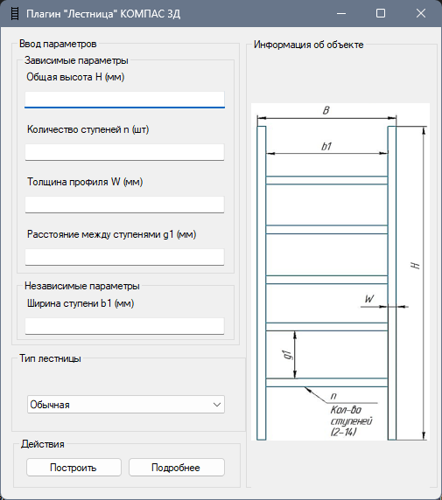
Рисунок 8.1 – Начальная форма в момент запуска приложения

При нажатии на кнопку с незаполненными или неверно заполненными полями не будет происходить ничего, при правильном же заполнении откроется КОМПАС-3D и начнётся построение модели по заданным параметрам.
Также видно, что textbox’ы содержат в себе toolbox-подсказку для заполнения возможными значениями (рисунок 8.2).
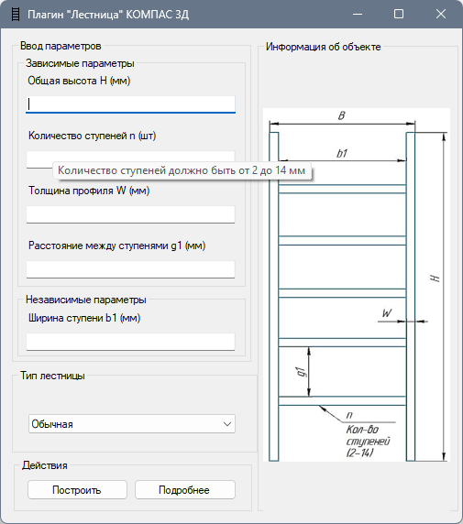
Рисунок 8.2 – Реакция системы на вхождение в текстбокс

При заполнении корректным значением цвет поля изменяется на зеленый (рисунок 8.3).
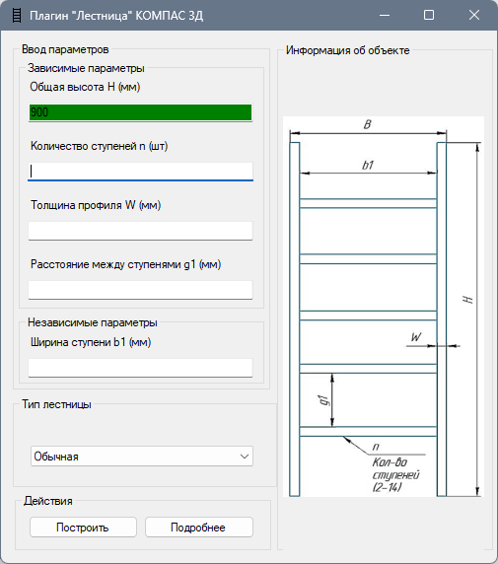
Рисунок 8.3 – Реакция системы на корректный ввод
При неверном заполнении поля (выходе за допустимые пределы) текстбокс будет подсвечен красным, а также при наведении на textbox появится toolbox с подсказкой по корректировке параметров (рисунок 8.4).
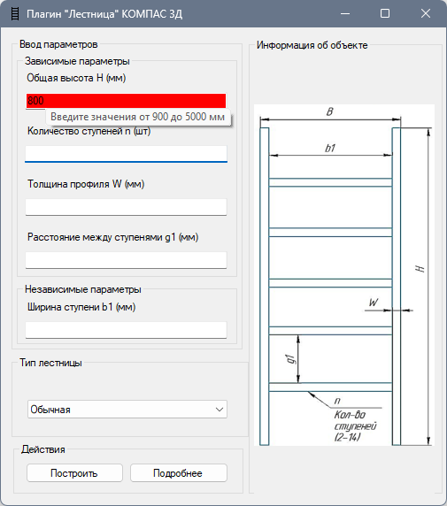
Рисунок 8.4 – Параметр выходит за минимальные пределы

При этом, некорректно заполненные (непрошедшие собственную валидацию) или незаполненные поля не будут мешать возможно корректному заполнению зависимых от них полей (рисунок 8.5).
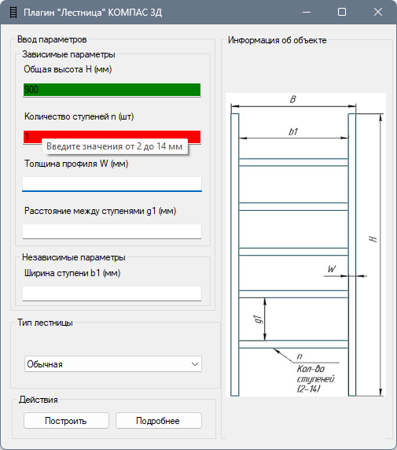
Рисунок 8.5 – Ошибка в собственной валидации одного параметра не влияет на валидацию другого

Помимо собственной ошибки также может быть вызвана ошибка в зависимых параметрах. Для решения каждой из таких ошибок текст подсказки меняет своё значение и выдаёт рекомендуемые к заполнению параметры для пользователя. Пользователь может изменить значение для любого из зависимых параметров для получения корректных результатов. Помимо этого, при появлении в текстбоксе некорректных символов (буквы, символы) – текстбокс очищается и приобретает стандартный цвет. Также при нажатии на кнопку «Справка» вызывается новая форма с информацией о программе и разработчике (рисунок 8.6).
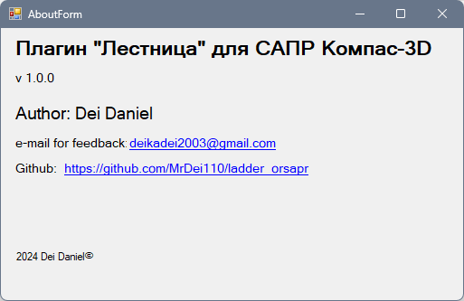
Рисунок 8.6 – Нажатие на кнопку «Справка»

9 ТЕСТИРОВАНИЕ ПЛАГИНА

9.1 Функциональное тестирование

Во время использования плагина, плагин обрабатывает ошибки следующим образом.
Представлен результат обработки ошибки системой для зависимых параметров: высота лестницы, количество ступеней, толщина профиля, расстояния между ступенями (рисунок 9.1).
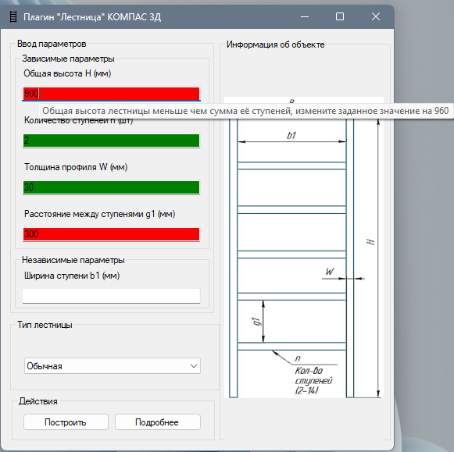
Рисунок 9.1 – Ошибка валидации зависимых параметров

При ошибке в валидации зависимых параметров оба параметра приобретают красный цвет и стандартные подсказки в них изменяются на подсказки для получения корректных значений. Доказательства правильности выведенных подсказок представлены на рисунках 9.2 и 9.3.
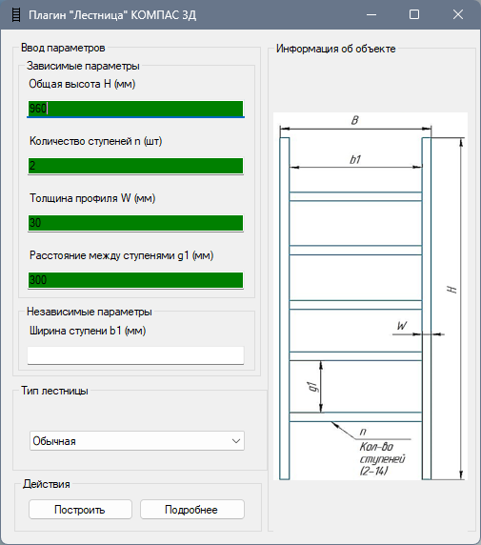
Рисунок 9.2 – Увеличение параметра H до рекомендованных значений

На рисунке 9.3 представлено заполнение формы минимальными параметрами.
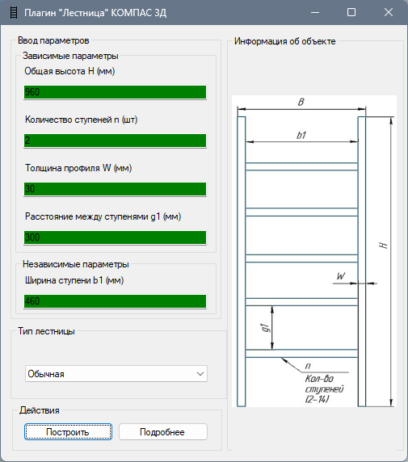
Рисунок 9.3 – Минимальные параметры

На рисунке 9.4 представлен результат построения модели с минимальными параметрами.
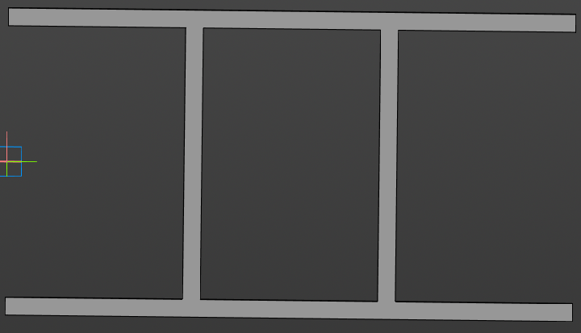
Рисунок 9.4 – Модель по минимальным параметрам

На рисунке 9.5 представлено заполнение формы максимальными параметрами.
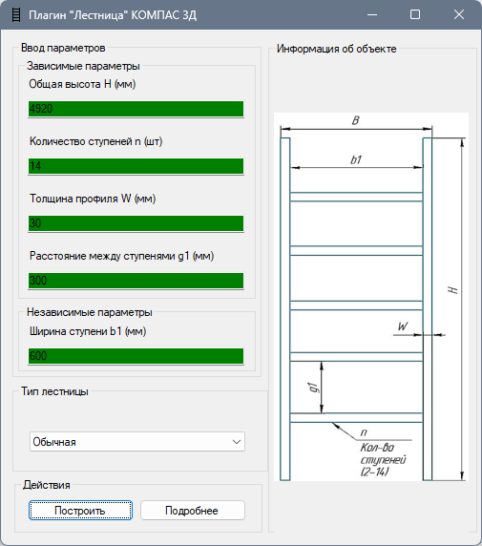
Рисунок 9.5 – Максимальные параметры

На рисунке 9.6 представлен результат построения модели с максимальными параметрами.
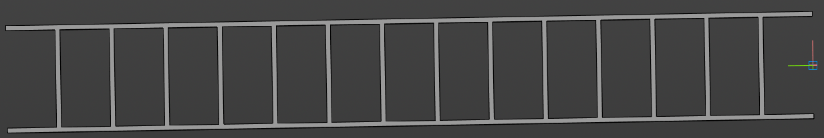
Рисунок 9.6 – Модель по максимальным параметрам

На рисунке 9.7 представлено заполнение формы стандартными параметрами.
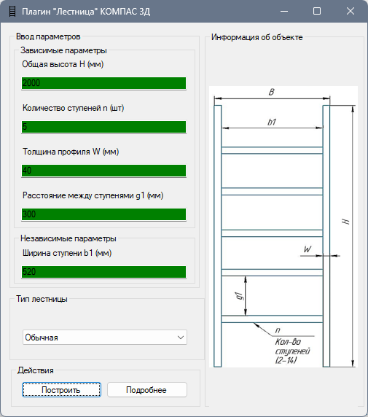
Рисунок 9.7 – Стандартные параметры

На рисунке 9.8 представлен результат построения модели со стандартными параметрами.
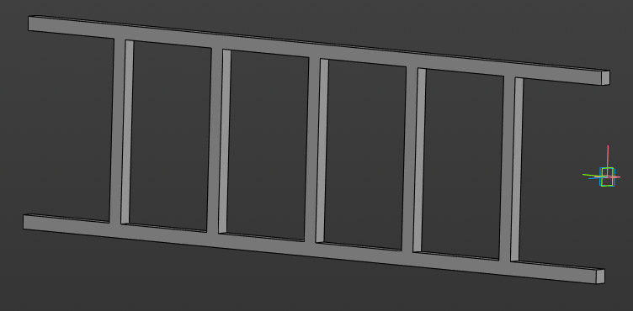
Рисунок 9.8 – Модель по стандартным параметрам

9.2 Модульное тестирование

На рисунке 9.9 представлено выполнение Unit-тестов.
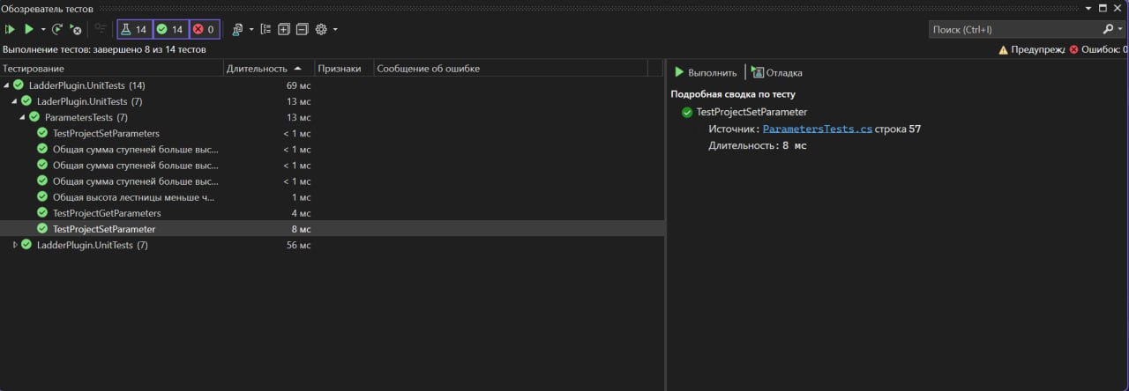
Рисунок 9.9 – Количество написанных Unit-тестов

Необходимо было написать тесты для 2-ух классов: Parameters и Parameter. В таблице 9.1 представлены все написанные тесты и их описание.

Таблица 9.1 – Unit-тесты
Название теста | Описание теста
Позитивный тест геттера MaxValue | Проверяет работу get у MaxValue
Позитивный тест сеттера MaxValue | Проверяет работу set у MaxValue
Позитивный тест геттера MinValue | Проверяет работу get у MinValue
Позитивный тест сеттера MinValue | Проверяет работу set у MinValue
Позитивный тест геттера Value | Проверяет работу get у Value
Позитивный тест сеттера Value | Проверяет работу set у Value
Негативный тест Validate | Проверяет вызов исключения при Value<MinValue
 | Проверяет вызов исключения при Value>MaxValue
Позитивный тест геттера AllParameters | Проверяет работу get у AllParameters
Позитивный тест сеттера AllParameters | Проверяет работу set у AllParameters
Позитивный тест метода SetParameter | Проверяет работу set для _parameter
Негативный тест ValidateParameters | Вызов исключения, если TotalHeight меньше результата вычисления других параметров
 | Вызов исключения, если уравнение всех параметров больше TotalHeight (из-за MaterialThickness)
 | Вызов исключения, если уравнение всех параметров больше TotalHeight (из-за StepsAmount)
 | Вызов исключения, если уравнение всех параметров больше TotalHeight (из-за StepsSpacing)

На рисунке 9.10 также представлен скриншот плагина, измеряющего процент покрытия модульными тестами
Рисунок 9.10 – Результаты плагина

9.3 Нагрузочное тестирование

На рисунке 9.11 представлен график зависимости памяти ОЗУ от построения модели, а на рисунке 9.12 представлен график зависимости времени от построения модели.
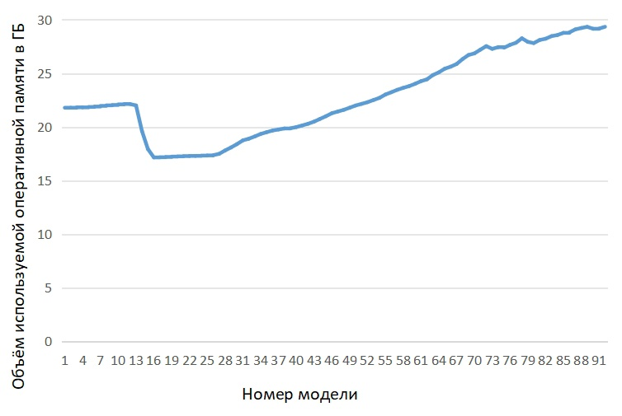
Рисунок 9.11 – График зависимости памяти ОЗУ от количества построенных моделей
При нагрузочном тестировании было построено 90 моделей. И наблюдается линейная зависимость начиная с 15 модели. Это связано с заранее выделенным размером оперативной памяти компасом, позволяющим без дополнительного выделения памяти построить до 15 простых моделей. При достижении порогового значения ~30 ГБ происходит экстренное завершение работы КОМПАС-3D и остановка работы программы.
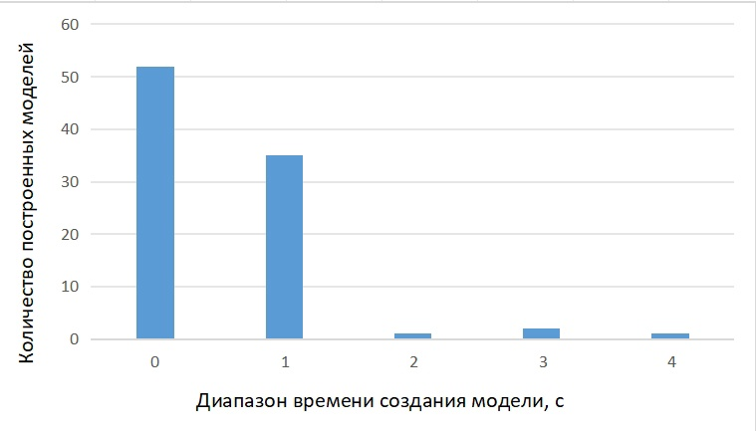
Рисунок 9.12 – График гистограммы построения модели

По графику можно сделать вывод, что основное время построения модели от 0 до 1 с. Скорее всего, это связанно с простотой модели, из-за чего даже при значительных количествах моделей нагрузки на оперативную память и процессор недостаточно для замедления построения моделей. Оставшиеся модели, лежащие в диапазоне от 2 до 4 с, можно связать с загруженностью ОС другими задачами, не связанными с выполнением моделирования.

10 ЗАКЛЮЧЕНИЕ

В результате выполнения лабораторных работ был разработан плагин для КОМПАС-3D, способный самостоятельно строить вертикальную лестницу по заданным пользователем параметрам. Каждая из лабораторных работы была направлена на достижение данного результата, выбор объекта моделирования и САПР повлиял на изучение материалов, связанных с ними, техническое задание позволило скорректировать курс направленности лабораторных работ, проект системы заставлял продумывать разные мелочи во избежание дальнейших серьёзных изменений в коде, ну и само написание кода, затрагивающее обращение с API, а также взаимодействие с формой пользователя. Также немалое удивление произвело использование различных средств для стандартизации кода, например StyleCops. Код действительно становится более читаемым и перевариваемым для дальнейшей разработки.

11 СПИСОК ИСПОЛЬЗОВАННЫХ ИСТОЧНИКОВ

- ГОСТ 23501.101-87 «Системы автоматизированного проектирования. Основные положения» (дата обращения 13.12.2024)
- КОМПАС-3D [Электронный ресурс]. − Режим доступа https://kompas.ru/kompas-3d/about/ (дата обращения 18.11.2024)
- API [Электронный ресурс]. − Режим доступа https://habr.com/ru/articles/464261/ (дата обращения 18.11.2024)
- Autodesk Inventor «Frame Generator» [Электронный ресурс]. − Режим доступа https://sapr.ru/article/16670 (дата обращения 18.11.2024)
- SolidWorks Weldment. [Электронный ресурс]. − Режим доступа https://help.solidworks.com/2021/english/SolidWorks/sldworks/c_weldments_overview.htm (дата обращения 18.11.2024)
- UML Online. [Электронный ресурс]. – Режим доступа https://www.uml-diagrams.org/?ref=website-popularity (дата обращения 18.11.2024)
- ГОСТ 26887-86 – 1986 «Площадки и лестницы для строительно-монтажных работ».
- Windows Forms [Электронный ресурс]. − Режим доступа https://learn.microsoft.com/ru-ru/dotnet/desktop/winforms/overview/?view=netdesktop-9.0 (дата обращения 13.12.2024)
- Github [Электронный ресурс]. − Режим доступа https://docs.github.com/ru/get-started/start-your-journey/about-github-and-git (13.12.2024)
- ReSharper [Электронный ресурс]. − Режим доступа https://www.jetbrains.com/ru-ru/resharper/ (13.12.2024)
- Fine Code Coverage [Электронный ресурс]. − Режим доступа https://marketplace.visualstudio.com/items?itemName=FortuneNgwenya.FineCodeCoverage (13.12.2024)
- StyleCop [Электронный ресурс]. − Режим доступа https://andrey.moveax.ru/post/net-standard-using-style-cop (13.12.2024)
- NUnit [Электронный ресурс]. − Режим доступа https://nunit.org/ (13.12.2024)

